Беседа «Расскажите детям о великом
поэте А.С.Пушкине»
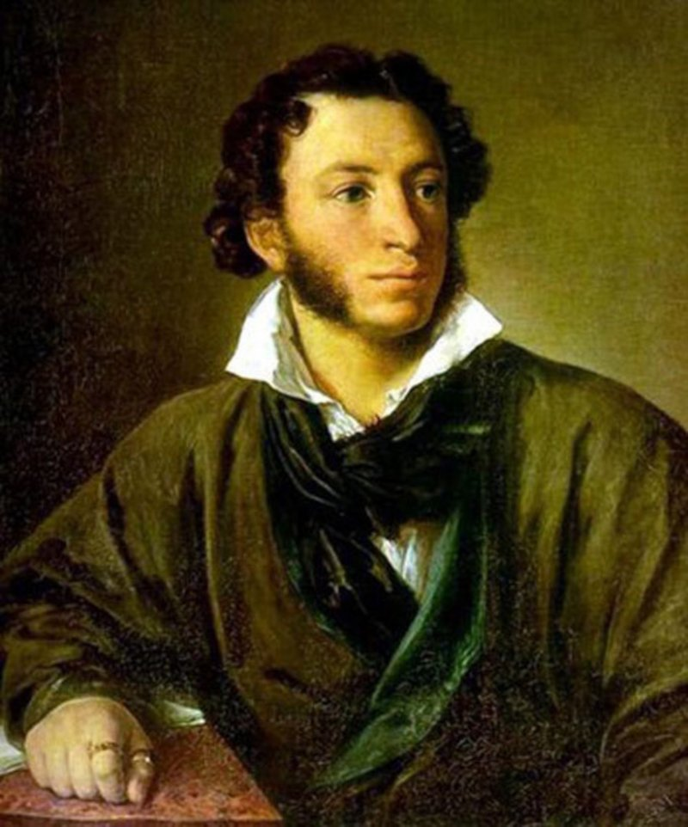
Цель:
Воспитывать у детей интерес к жизни и творчеству А.С. Пушкину.
Помочь ребёнку открыть мир литературы, заложить эмоционально – чувственную основу литературного образования дошкольника.
Задачи:
- Продолжать знакомить детей с жизнью и творчеством А.С. Пушкина.
- Обращать внимание детей на выразительные средства языка, используемые поэтом (выразительность, музыкальность, точность).
- Побуждать детей применять свои знания в игре, точно передавая характер героя сказки.
- Продолжать учить читать выразительно стихотворения.
- Обогащать и расширять словарный запас детей
- Воспитывать любовь и интерес к поэту, к русской литературе.
Предварительная работа:
Рассматривание портретов А.С. Пушкина, выполненных разными художниками;
Рассматривание иллюстраций к сказкам А.С. Пушкина;
Заучивание наизусть стихотворений, чтение сказок;
Литературная викторина «Что за прелесть эти сказки!».

Рассказать о Пушкине дошкольнику и просто и трудно. Просто – потому, что об этом великом поэте написано много книг и его жизнь хорошо известна. Трудно – потому, что современному дошкольнику надо рассказать так, чтобы увлечь его жизнью и творчеством этого великого человека.
Надеемся, что не большая подборка материала по данной теме поможет Вашему малышу увлечься Пушкиным с детства!
Родителям рекомендуется: начать знакомство с поэтом рассказом о его детстве; чтением произведений: "Сказка о рыбаке и рыбке", отрывок из поэмы «Руслан и Людмила» - «У Лукоморья дуб зеленый….», отрывок «Сказка о царе Салтане, о сыне его славном и могучем богатыре князе Гвидоне Салтановиче и о прекрасной царевне Лебеди» – «Ветер по морю гуляет и кораблик подгоняет….»; разъяснением значения устаревших и непонятных слов для дошкольника в произведениях Пушкина; побывать с ребенком в местах в Москве, связанных с именем Пушкина.
Любимый сказочник в детстве
26 мая на одной из окраинных улочек Москвы у майора Сергея Львовича Пушкина
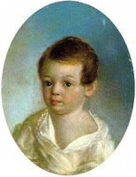
родился сын-Александр. Кудрявый мальчик Саша, как и другие дети, был упрям, грыз ногти, и в то же был диковат и непохож на других детей. Предками Александра были известные в истории бояре, воеводы, храбрые воины. Воспитывали мальчика, как и всех детей его круга, французские гувернантки и гувернеры, жившие в доме. Бабушка выучила его читать и писать по-русски; учили его и танцам, возили на детские балы. Когда мальчик подрос, его стали учить арифметики, истории и др. Но главным источником знаний уже и в эти детские годы была книга. Читал Александр много и жадно.
В гостях у Пушкиных бывали виднейшие писатели и поэты: Н.М.Карамзин, К Н Батюшков, В.А.Жуковский; вечера проходили в увлекательных разговорах и шумных спорах. Мальчик забирался в уголок, стараясь быть как можно неприметнее, и вслушивался в разговоры взрослых. Он рано начал пробовать свои силы: «На восьмом году возраста он сочинял на французском языке маленькие комедии и эпиграммы на своих учителей». В девять лет писал басни, пьесы, даже большую поэму со сказочным сюжетом.
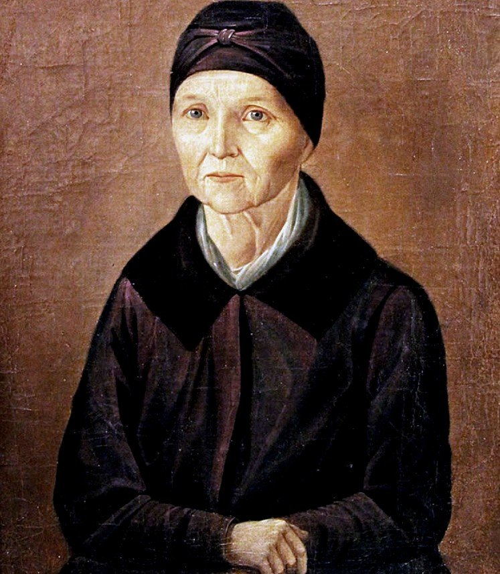

Бабушка Александра - Мария Алексеевна и няня Арина Родионовна рассказывали ему сказки, познакомили с добрыми волшебниками и злыми колдуньями, с прекрасным миром поэтического народного вымысла.
К Арине Родионовне поэт испытывал истинное родственное чувство, любил и уважал ее, заботился о ее здоровье, называл ее «мамой». Долгими зимними вечерами он слушал сказки, которых Арина Родионовна знала великое множество и мастерски их рассказывала. Позднее со слов няни поэт записал семь сказок и несколько песен, Няне он посвятил стихотворение «Зимний вечер».
Пушкин А. С. - Няне
Подруга дней моих суровых,
Голубка дряхлая моя!
Одна в глуши лесов сосновых
Давно, давно ты ждешь меня.
Ты под окном своей светлицы
Горюешь, будто на часах,
И медлят поминутно спицы
В твоих наморщенных руках.
Глядишь в забытые вороты
На черный отдаленный путь;
Тоска, предчувствия, заботы
Теснят твою всечасно грудь.
То чудится тебе . . . . . . . . .
У Пушкина было доверчивое и любящее сердце. Скромность, присущая ему, заставляла его не кичиться и не важничать перед другими своими знаниями и талантами даже тогда, когда он стал всеми признанным поэтом.
Пушкин был чутким и отзывчивым на всё честное и доброе. Его вдохновенная лира пробуждает в нас добрые чувства. Главная характерная черта творчества великого поэта — искренняя, трогательная любовь ко всему русскому, к укладу русской народной жизни. Эта любовь была присуща его природе.
Игра «Доскажи словечко».
Темной ночки Елисей
Дождался в тоске своей.
Только месяц показался,
Он за ним с мольбой погнался.
"Месяц, месяц, мой дружок,
Позолоченный .....
(рожок)
Свет мой, зеркальце! Скажи,
Да всю правду доложи:
Я ль на свете всех милее,
Всех …..
(румяней и белее?)
Днем свет божий затмевает,
Ночью землю освещает,
Месяц под косой блестит,
А во лбу …..
(звезда горит.)
Загадки по сказкам А.С. Пушкина
Вот под ясным синим небом
В море кто закинул невод?
Злату рыбку изловил,
Пожалел и отпустил?
(Старик)
***
Тридцать три года — такие дела —
Старуха у моря все пряжу пряла.
А дед неудачной рыбалкою жил.
Что за жилье у них было, скажи?
(Землянка)
***
Сказки Пушкина читал?
Сетью той старик поймал
В море рыбку золотую.
Знаешь, братец, снасть такую?
(Невод)
***
Пару раз старик невод кинул,
Но поймал лишь траву да тину.
Кто, скажите, на раз на третий
Вдруг случайно попался в сети?
(Рыбка)
***
Я вопрос тебе припас.
Подскажи: что в первый раз
Стал у рыбки дед просить,
Чтоб старухе угодить?
(Корыто)
***
Хвостиком виляет
Желанье исполняет.
(Рыбка)
***
Стало мало ей корыта.
И избы уже ей мало.
Ну-ка, быстро подскажите,
Кем затем старуха стала?
(Дворянка)
Чьи это слова?
«Дурачина ты, простофиля!
Не умел ты взять выкупа с рыбки! ….»
(Старуха)
***
«Отпусти ты, старче, меня в море,
Дорогой за себя дам откуп:
Откуплюсь, чем только пожелаешь»
(Золотая рыбка)
***
Маленький зверек
Песенки поет
И орешки все грызет
(Белка)
***
Он невидим и могуч,
Он гоняет стаи туч,
Он гуляет на просторе,
Кораблям — подспорье в море.
(Ветер)
***
Дочка царская живет
У семи богатырей.
А кого царевна ждет?
Вспоминайте поскорей!
(Елисея)
***
У царицы злой-презлой
Собеседник непростой.
Неживой, но говорящий,
Скажет правду настоящую.
(Зеркало)
Читая сказки Пушкина, мы с полным правом можем гордиться тем, что мы дети страны давшей миру одного из великих поэтов А. С. Пушкина.
Это Пушкин, это чудо.
Это прелесть без конца.
В нашей жизни вечно будут этих сказок голоса.
Сколько сказок у поэта?
Их немного и немало,
Но все Пушкинские –
наше вечное начало.
А.С. Пушкин показал миру, как богат и благозвучен наш народный русский язык. С Александра Сергеевича Пушкина началась великая русская литература. В стихах Пушкина особое внимание уделяется описанию природы. В этом ему до сих пор нет равных, его слова о родной земле, о деревьях, цветах и море проникают в самое сердце ребенка, пробуждая в нем гордость и любовь к Родине.

Беседу подготовил воспитатель Шибкова Инесса Владимировна!

